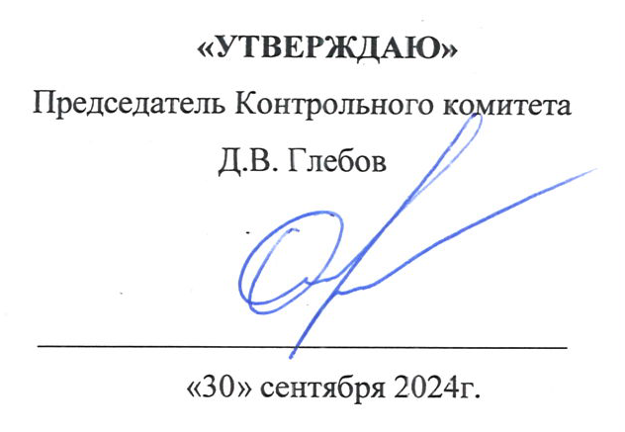
План проверок членов саморегулируемой организации
Ассоциации «Межрегиональное объединение таврических строителей» на ноябрь 2024 года.

№  п/п | ОПФ | Наименование организации | ИНН | Адрес
 | ООО | КРОНОС | 9103004557 | 298635, Республика Крым, г.о. Ялта, г.Ялта, ул.Щербака, здание 1, к.4, офис 407
 | ООО | ЭНЕРГИЯ | 9103001316 | 298635, Республика Крым, г.Ялта, Парковый пр-д, дом 6А, офис 120
 | ООО | Бьюти-Крым | 9103009555 | 298650, Республика Крым, г.Ялта, пгт.Массандра, ул.Умельцев, дом 18
 | ООО | Алёша Эстейт | 9103001193 | 298635, Республика Крым, г.Ялта, Набережная им.Ленина, дом 4, пом.XXIII
 | ООО | Левант | 9103003200 | 298612, Республика Крым, г.Ялта, ул.Киевская, дом 24Б, офис 23
 | ООО | ЭДМ | 9103016136 | 298655, Республика Крым, городской округ Ялта,
 | ООО | Маяк безопасности | 9103008569 | 298609, Республика Крым, г.Ялта, ул.Халтурина, дом 36-А, пом.2-10
 | ООО | СК КОНСТРУКТИВ КРЫМ | 9103002648 | 298670, Республика Крым, г.Ялта, пгт Кореиз, ул.К.М.Петровского, дом 19-А
 | ООО | КОМФОРТ | 9103066105 | 298635, Республика Крым, г.о.Ялта, г.Ялта, парк им.Гагарина, дом 3, стр.1, пом.10
 | ООО | ТКК | 9204554211 | 298600, Республика Крым, г.Ялта, ул.Дарсановская, дом 6, лит.А, офис 3
 | ООО | КРЫМ-СТРОЙ-ИНВЕСТ | 9103073470 | 298670, Республика Крым, г.Ялта, пгт.Кореиз, ул.Родниковая, дом 14, кв.14
 | ООО | КРЫМСТРОЙБУР | 9103081047 | 298648, Республика Крым, г.Ялта, пгт.Никита, дом 53, корп.1
 | ООО | ЛИГА-КРЫМСТРОЙ | 9103079810 | 298609, Республика Крым, г.Ялта, ул.Калинникова, дом 2
 | ИП | Сальков А.Г. | 910310320724 | 298607, Республика Крым, г.Ялта, ул.Суворовская, дом 21, кв.25
 | ФГУП | Комплекс | 5003005239 | 298655, Республика Крым, г.о. Ялта, пгт.Ореанда, ул. Без названия, зд.34
 | ООО | АРТЛАЙН | 9103081671 | 298600, Республика Крым, г.Ялта, ул.Васильева, дом 16, офис 304
 | ООО | СИНТЕЗ-КРЫМ | 9103006240 | 298680, Республика Крым, г.Ялта, ул.Михаила Баранова, дом 8, лит.А, кв.11
 | ООО | АЛИС | 9103084288 | 298600, Республика Крым, г.Ялта, ул.Дарсановская, дом 6, лит.А, офис 5
 | ООО | СТРОЙУНИВЕРСАЛ | 9103090210 | 298612, Республика Крым, г.Ялта, ул.Рабочая, дом 26, пом.5-8, 5-9
 | ООО | ГРАНД СИТИ КРЫМ | 9103079425 | 298600, Республика Крым, г.Ялта, набережная Ленина В.И. имени,
 | ООО | ГОРИЗОНТ-СЕРВИС | 9103069850 | 298685, Республика Крым, г.Ялта, с.Оползневое, Севастопольское ш., дом 2
 | ООО | КСК Континент | 9103090041 | 298612, Республика Крым, г.Ялта, ул.Изобильная, дом 1а, офис 1
 | ООО | Геллион | 9105018202 | 298609, Республика Крым, г.Ялта, ул.Халтурина, дом 52, литер А, офис 1
 | ООО | Доксал Крым | 9103091479 | 298600, Республика Крым, г.Ялта, ул.Васильева, дом 16, офис 303
 | ООО | ЮГСПЕЦТРАНС | 9103067980 | 298635, Республика Крым, г.Ялта, ул.Щербака, дом 1, корпус 4, офис 206
 | ООО | ЭНЕРГОСТАЛЬПРОЕКТ | 9204009390 | 299011, г.Севастополь, ул.Кулакова, дом 57, офис 402
 | ООО | СГС | 9200001689 | 299029, г.Севастополь, ул.Соловьёва, дом 4, помещение офиса №2
 | ООО | Турсервис | 9202501711 | 299040, г.Севастополь, ул.Индустриальная, дом 3А, пом.301
 | ООО | ВКС | 9200007232 | 299046, г.Севастополь, Нахимовский муниципальный округ вн.тер.г., просп.Победы, дом 25Б, пом.1-15
 | ООО | Санта-Юг | 9204510084 | 299011, г.Севастополь, ул.Одесская, дом 27 Б, пом.4
 | ООО | ДЮКЕР | 9201007644 | 299003, г.Севастополь, ул.Токарева, дом 1, корпус В, офис 1-38
 | ООО | ТЕХПОДРЯД | 9102289300 | 295051, Республика Крым, г. Симферополь, б-р Ленина, д.12, помещ 301, кабинет 13
 | ООО | СЕВПРОМРЕМОНТ | 9200009769 | 299059, г.Севастополь, вн.тер.г. Гагаринский муниципальный округ, пр-кт Античный, д. 4, офис 13

